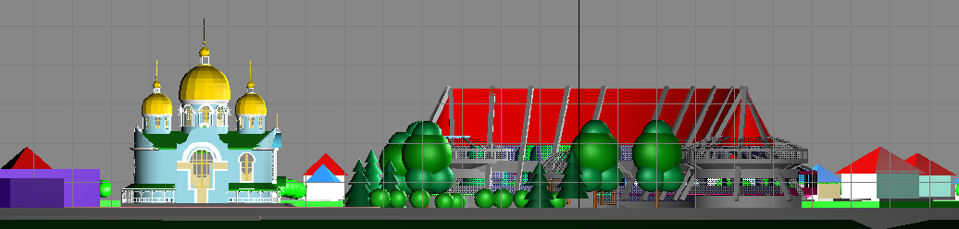
Вигляд справа

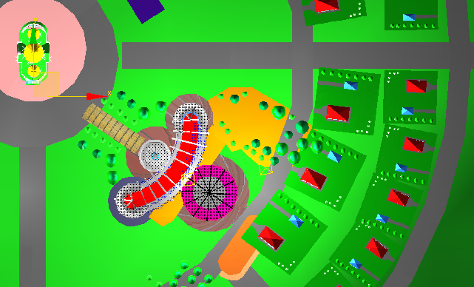
Вигляд зверху

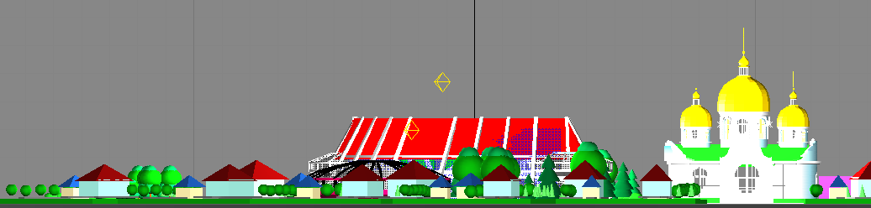
Вигляд зліва
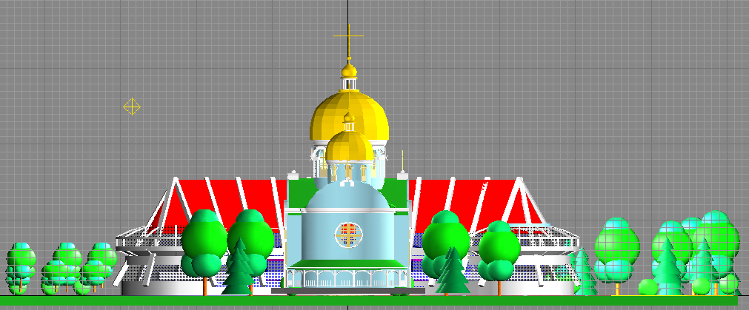
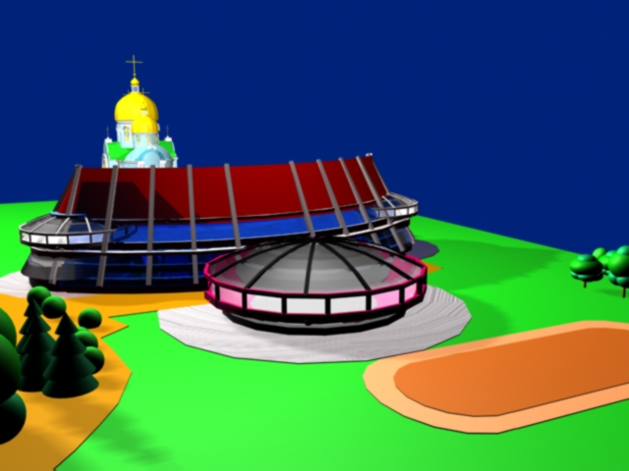

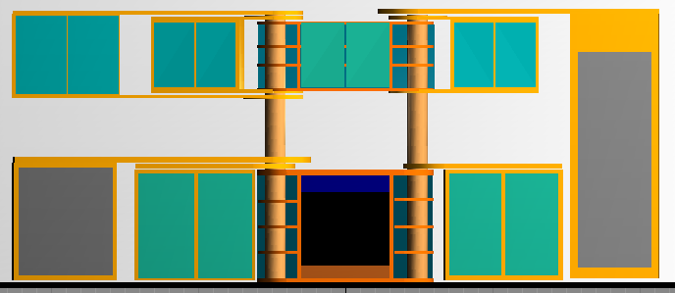
КОНКУРСНИЙ ПРОЕКТ
НА ТЕМУ:
"ПРОЕКТ ШКОЛИ"

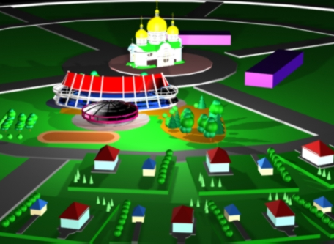

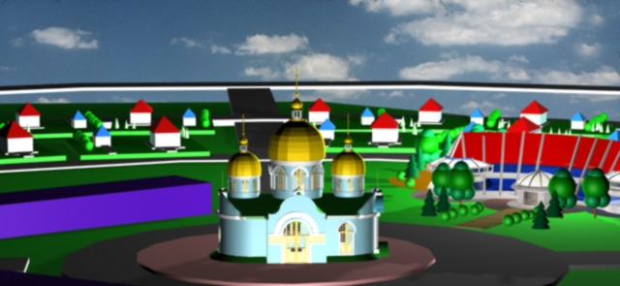
Виконала: Собчук Надія
Керівник: Шулик Т.П.
Великоглибочецький БТТШ,
Тернопільського району, Тернопільської області.
Гурток "Комп’ютерний дизайн"
2010 р.

